PRUEBAS UNITARIAS

Solicitud de Productos

Tabla de contenido

Usuarios 2

Flujo 5

Proceso 5

Resumen 9

Reporte 10

Bodega 11

## Usuarios

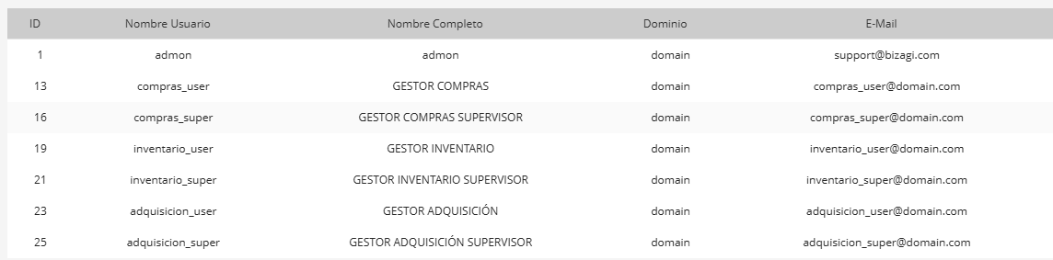

* Usuario Gestor Compras con rol **GA_BIZAGI_COMPRAS**

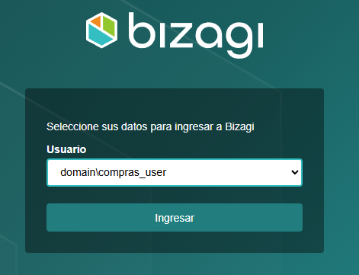

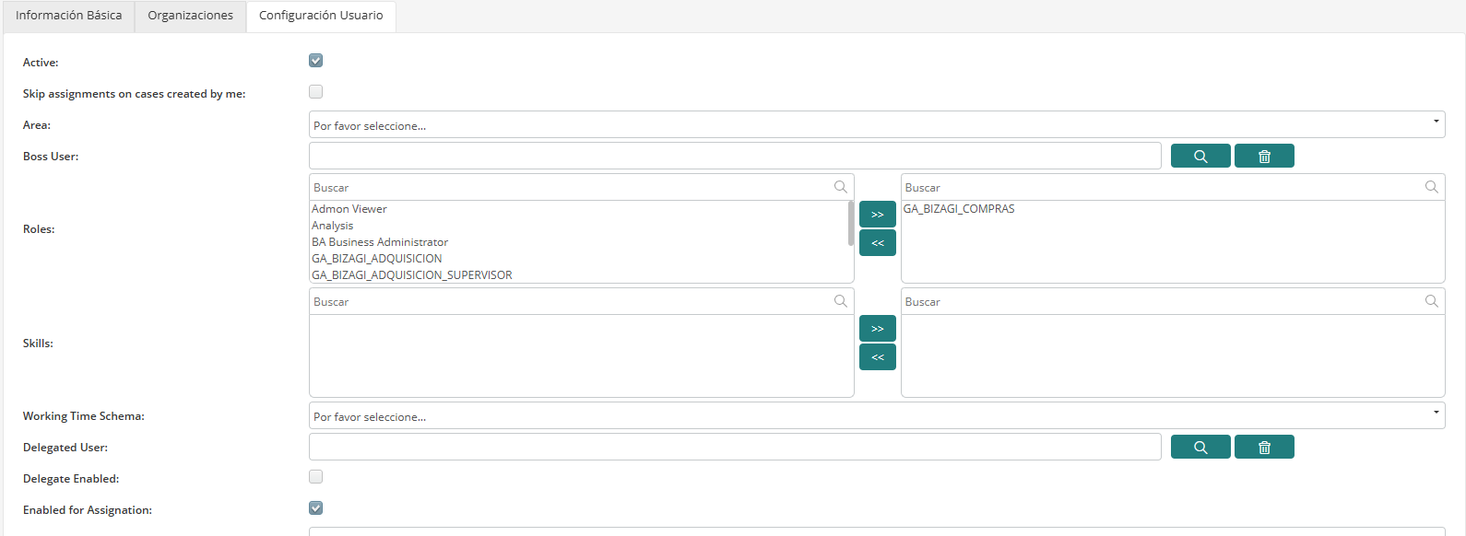

* Usuario Supervisor Compras con rol **GA_BIZAGI_COMPRAS_SUPERVISOR**

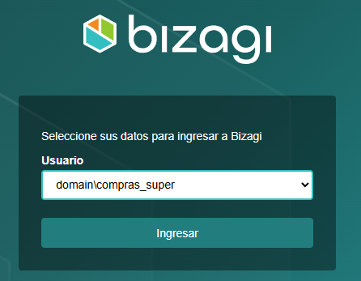

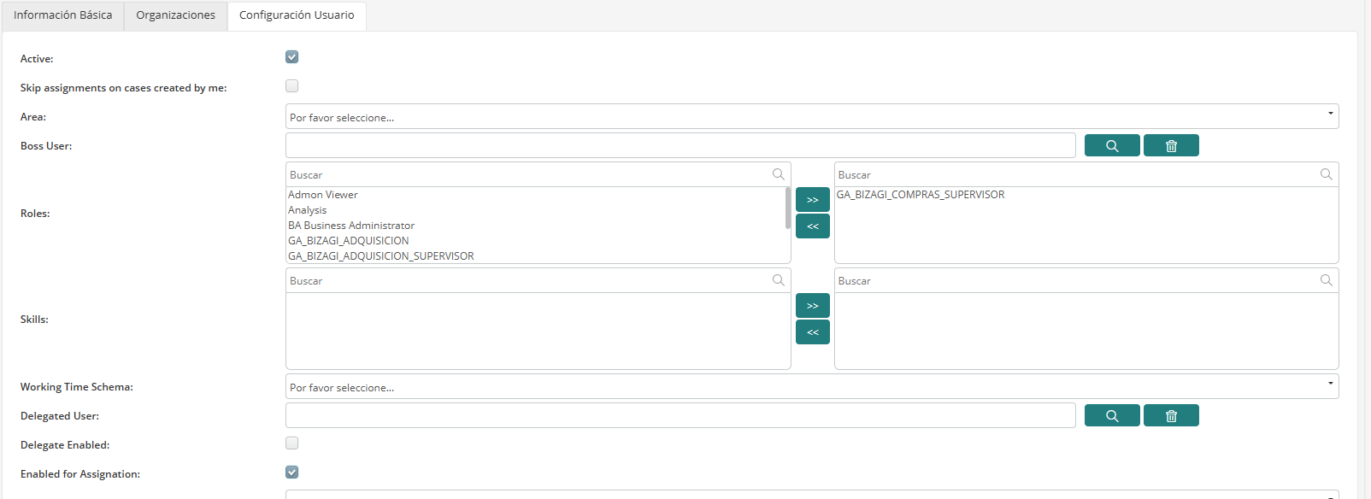

* Usuario Gestor Inventario con rol **GA_BIZAGI_INVENTARIO**

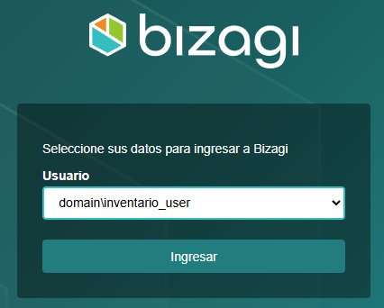

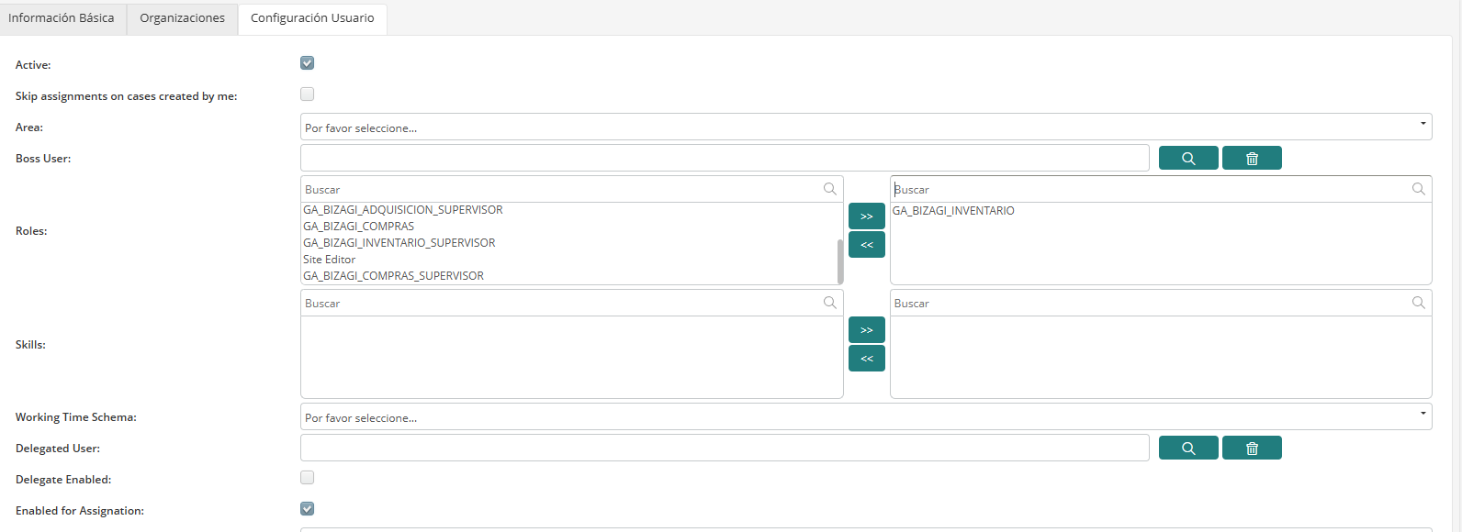

* Usuario Supervisor Inventario con rol **GA_BIZAGI_INVENTARIO_SUPERVISOR**

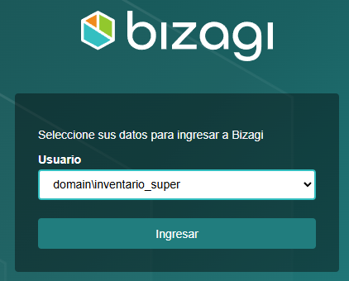

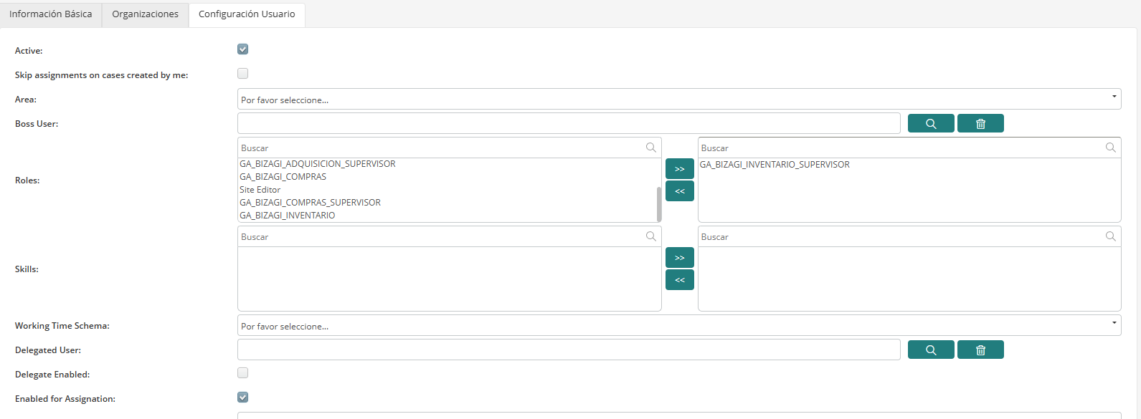

* Usuario Gestor Adquisición con rol **GA_BIZAGI_ADQUISICION**

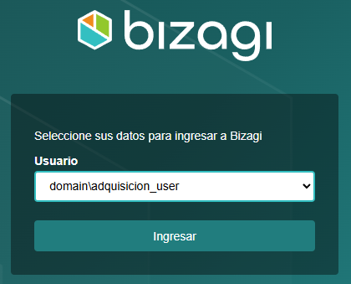

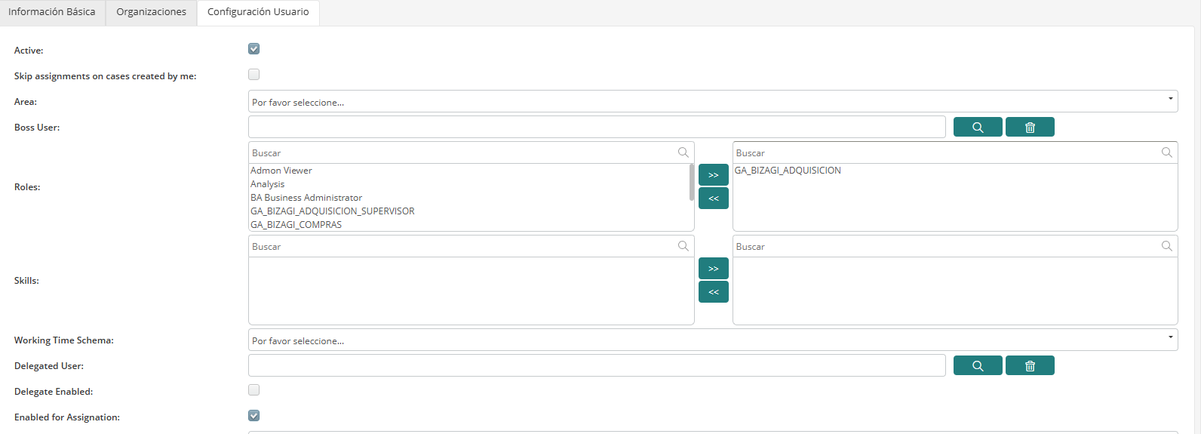

* Usuario Supervisor Adquisición con rol **GA_BIZAGI_ADQUISICION_SUPERVISOR**

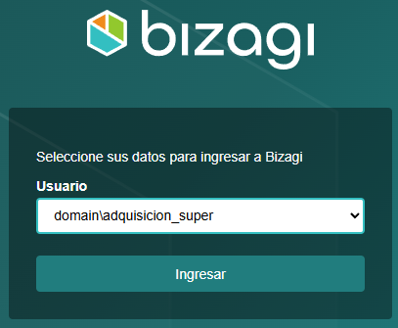

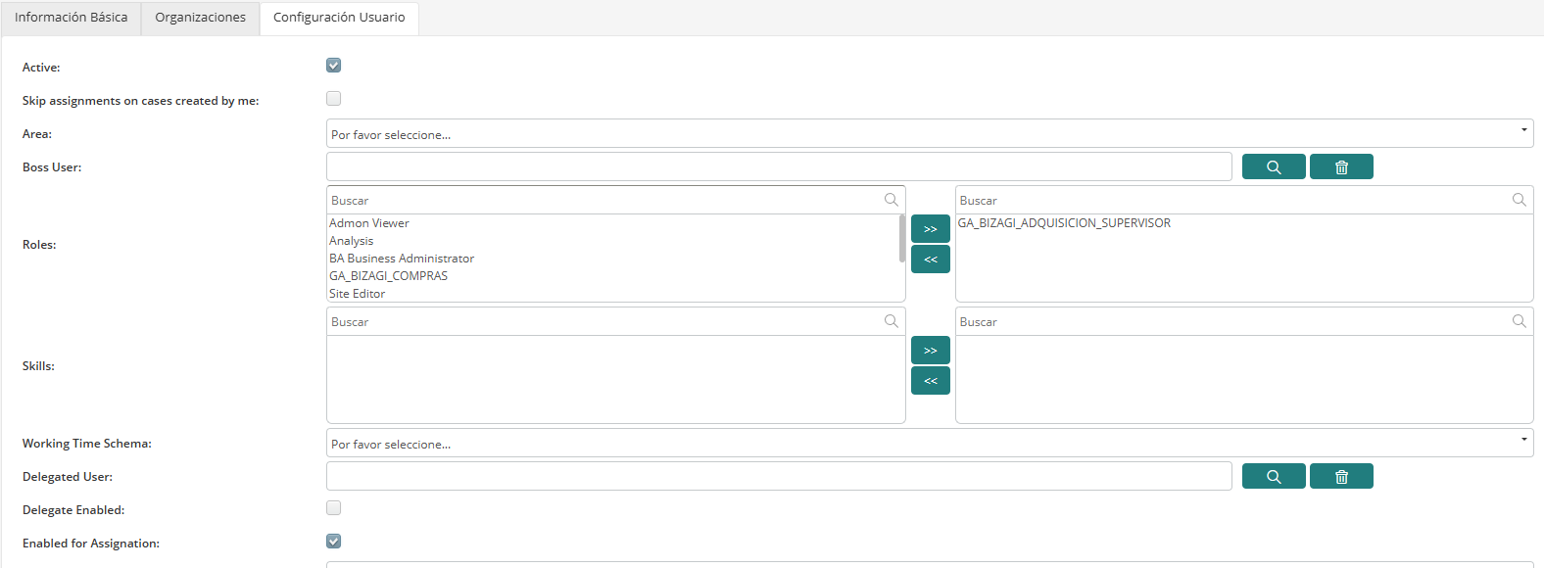

## Flujo

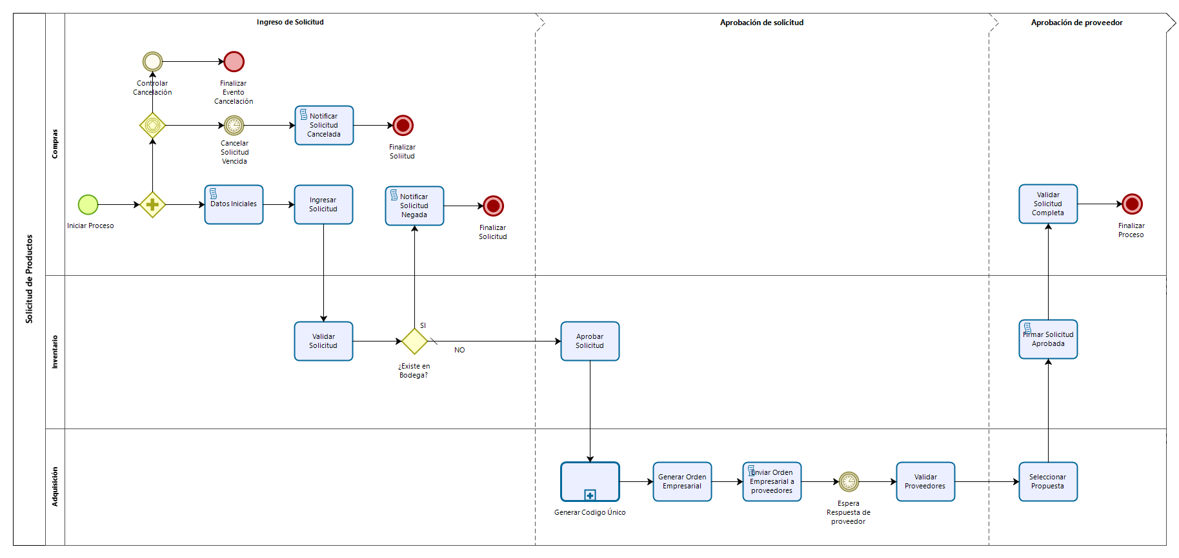

## Proceso

Únicamente los gestores de compras pueden crear caso de Solicitud de Productos.

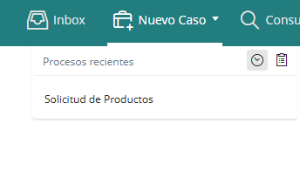

Se crea un NUT y se colocan varios productos seleccionando la agencia de donde viene la solicitud.

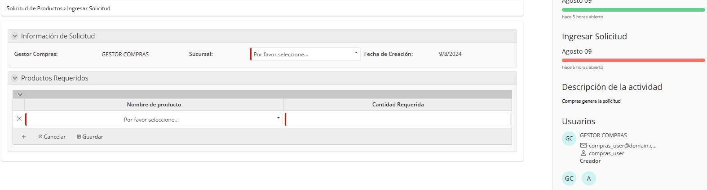

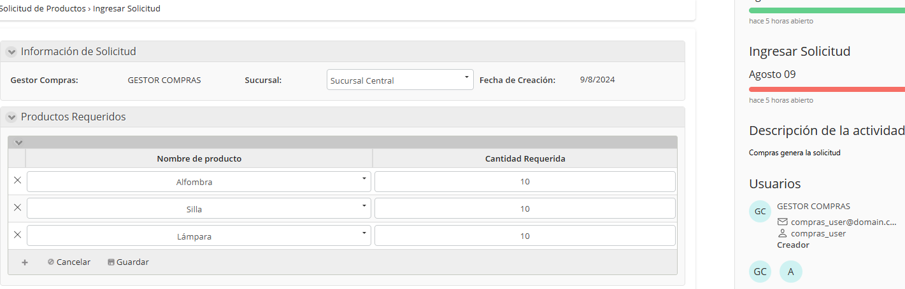

Una vez ingresados los datos se envía al gestor de inventario.

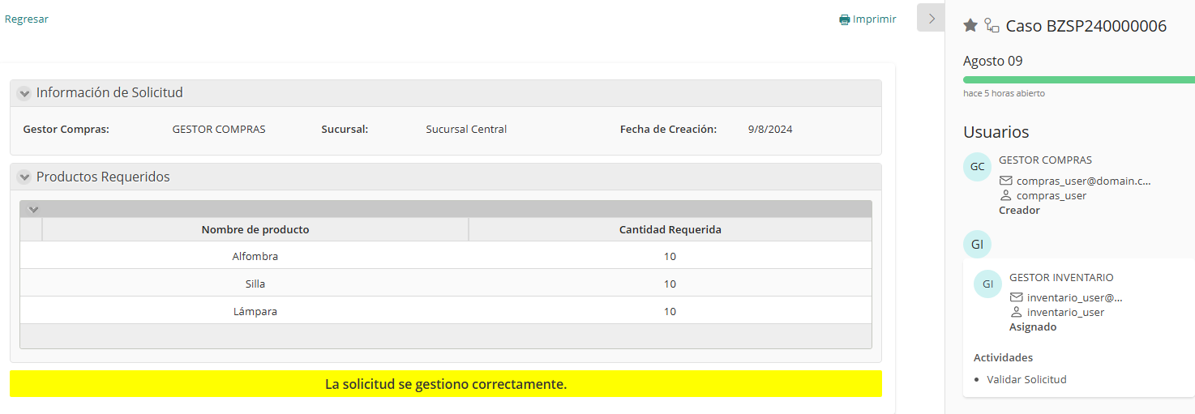

Como gestor de inventario debo verificar la información solicitada.

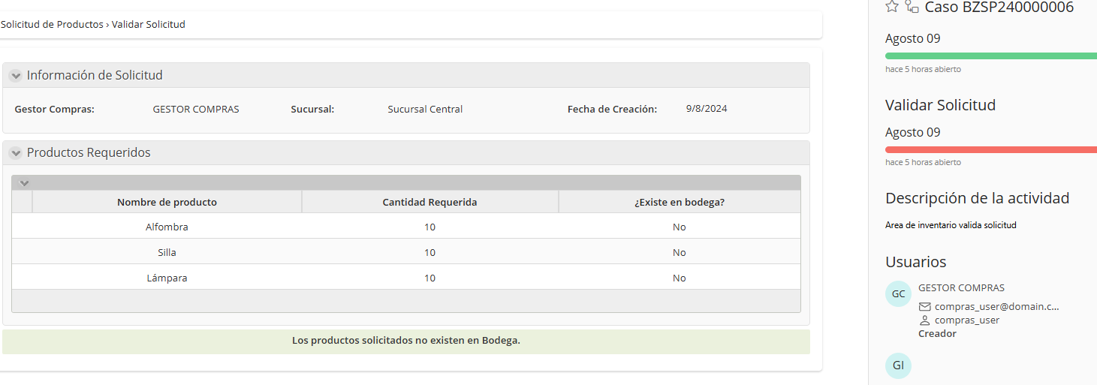

Esta información se encuentra automatizada y valida los valores con la Bodega.

Una vez validados los productos si se encuentran o no en Bodega se envia a aprobación.

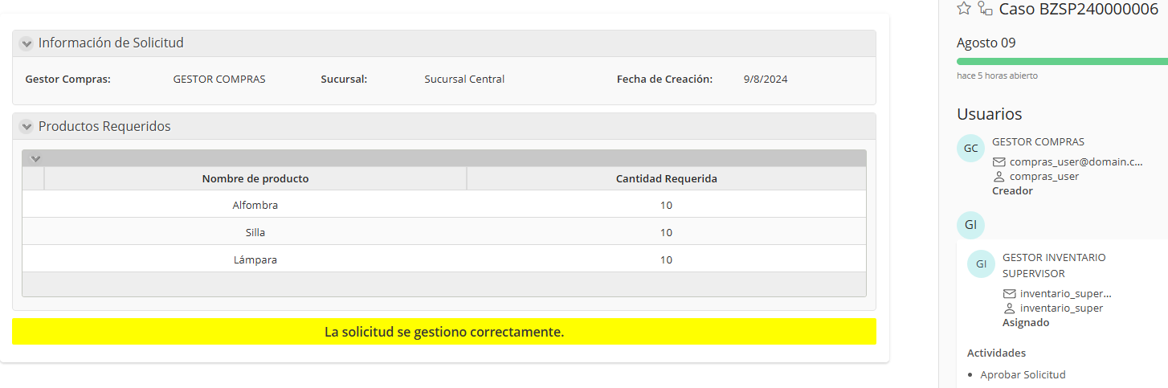

El Supervisor de inventario Aprueba la solicitud.

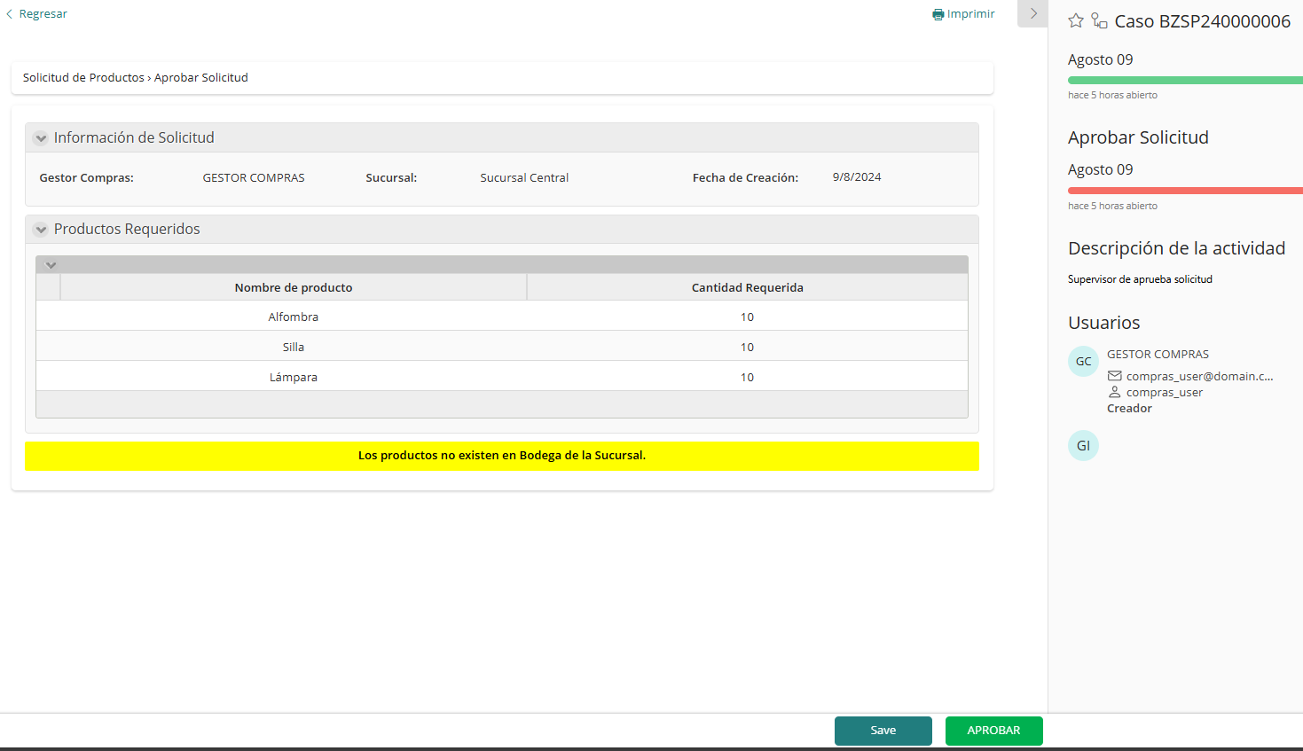

Una vez aprobado se genera un código único de orden de compra y se redirige al área de Adquisición para ingresar los proveedores.

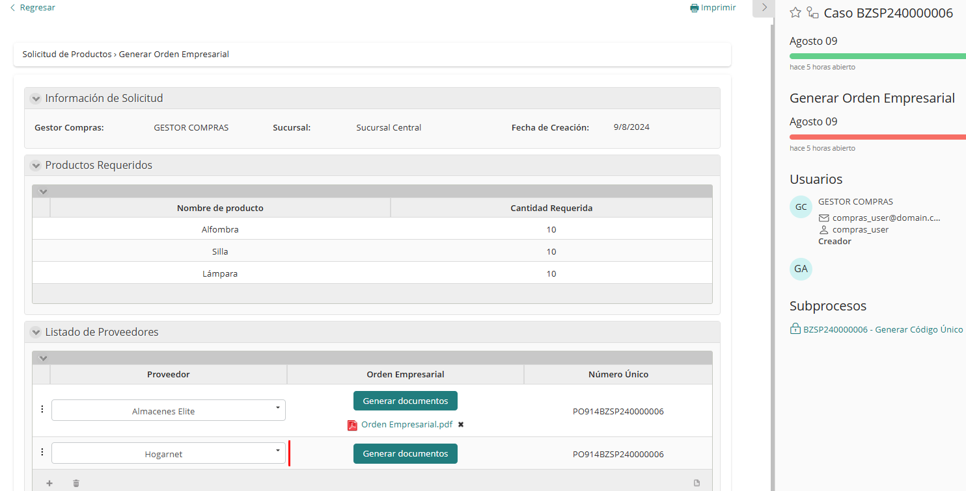

Cuando se agrega un proveedor se debe generar la Orden Empresarial.

Aquí se muestra la información de la orden de compra con el detalle de los productos.

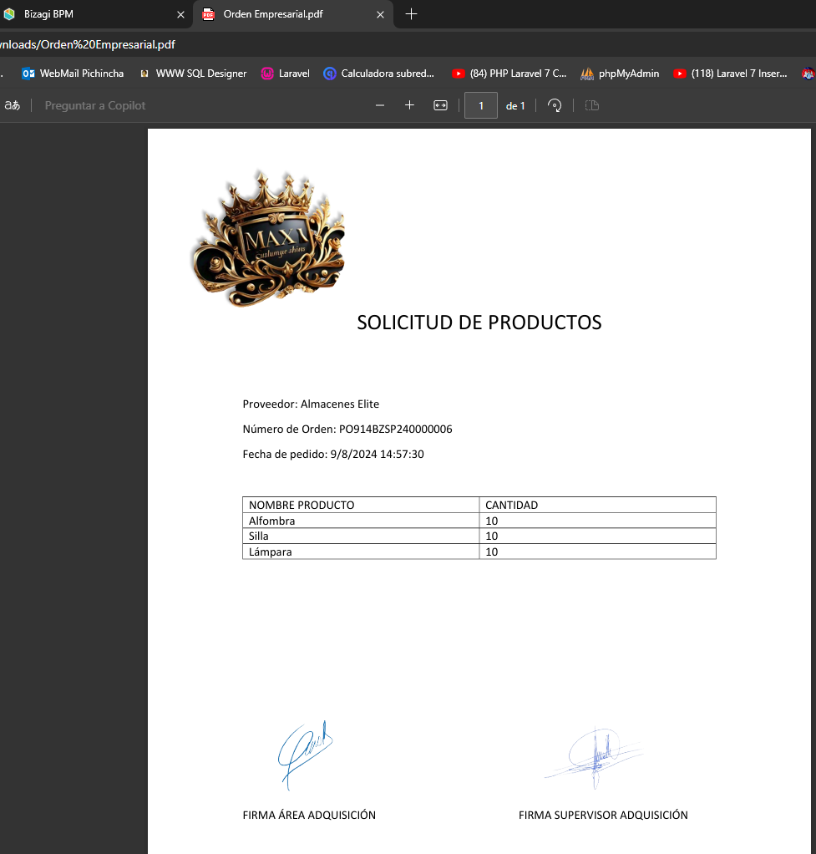

Cuando se agregan los proovedores se envia por correo la información y tienen 3 dias de espera para poder responder la solicitud.

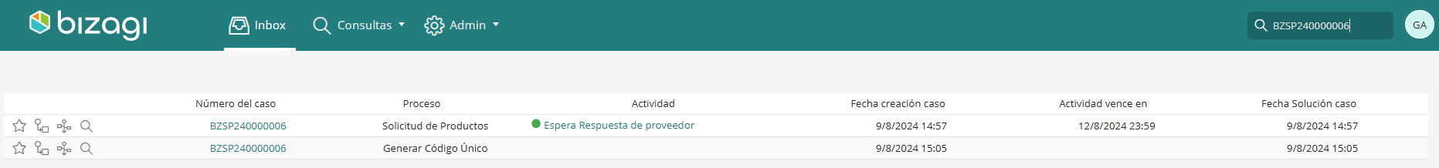

Una vez se cumple el tiempo plazo el gestor de adquisición debe llenar los datos a la oferta propuesta.

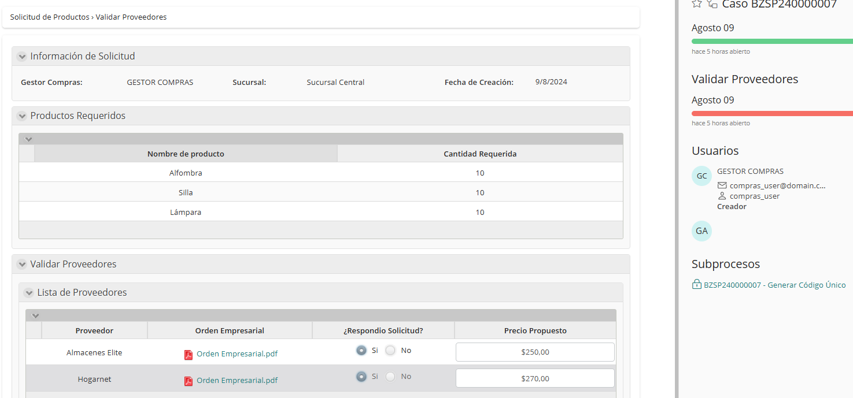

Luego se envia al Supervisor de Adquisición para su respectiva aprobación.

Debe seleccionar la mejor propuesta.

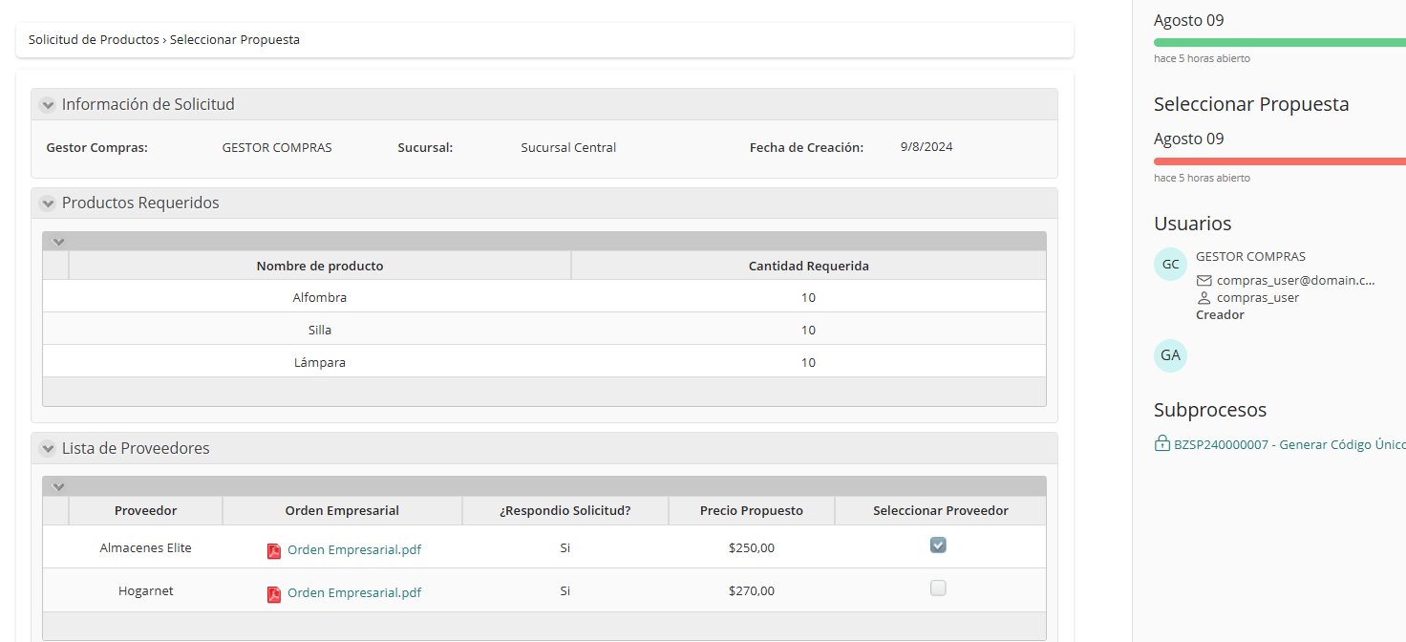

Y la solicitud es enviada al supervisor del área de Compras para su respectiva aprobación.

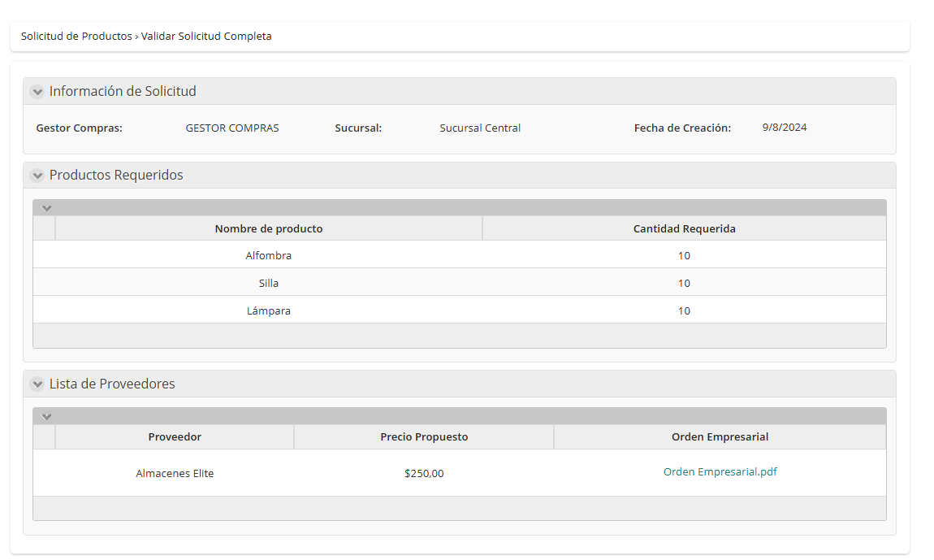

Una vez aprobada el flujo termina.

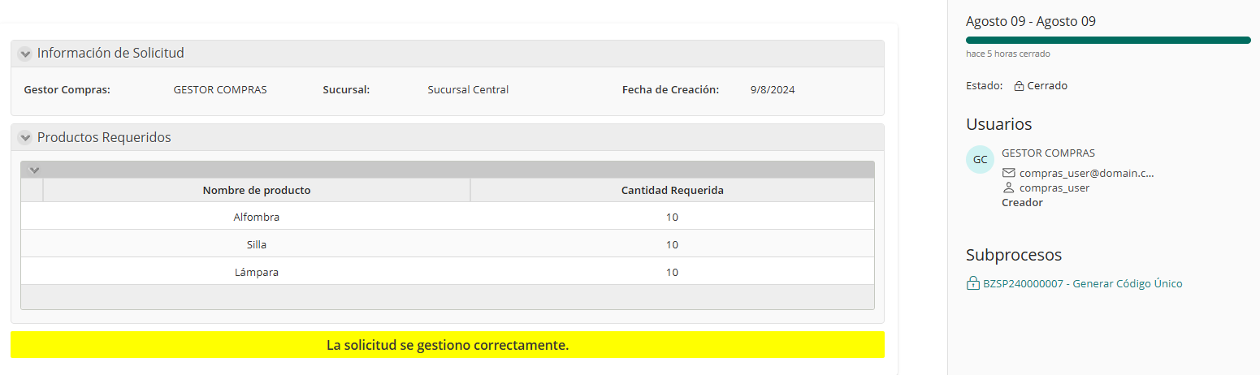

## Resumen

Cada flujo cuenta con una pantalla de resumen donde se muestra toda la información del caso.

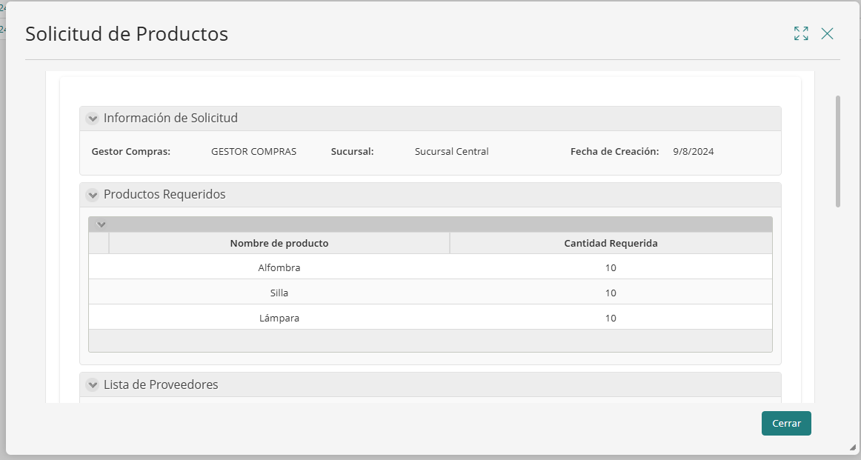

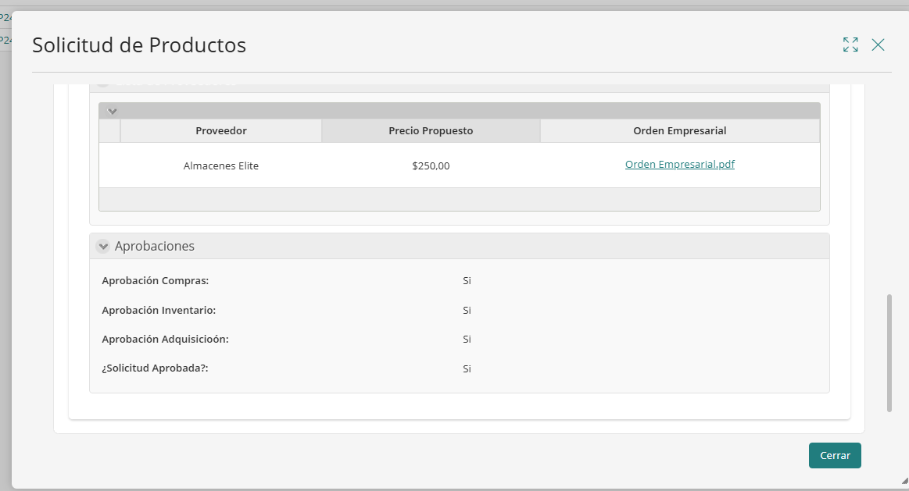

## Reporte

Cuenta con un reporte para las diferentes decisiones con los proveedores que se maneja.

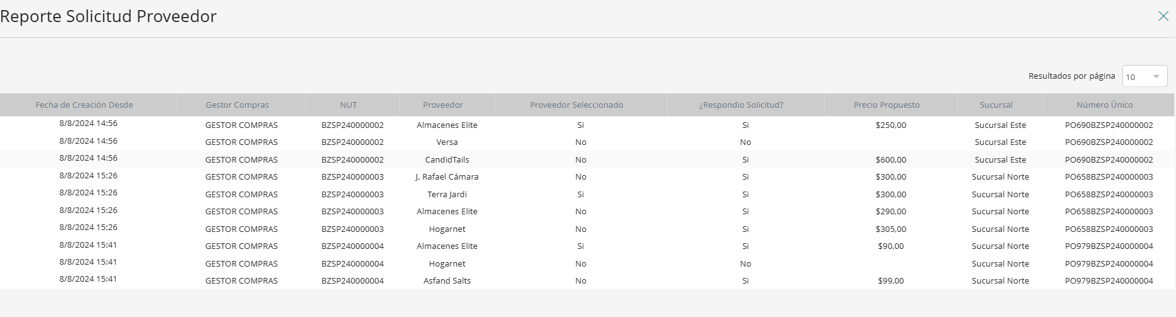

## Bodega

La Bodega únicamente la pueden crear y gestionar los usuarios pertenecientes al Área de Inventario.

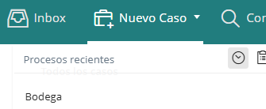

En este caso tenemos todos los artículos a nivel nacional por agencia.

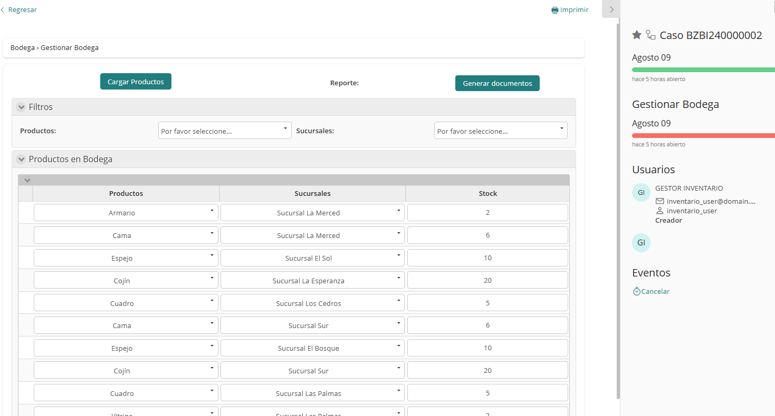

Se puede realizar Filtros por Sucursal o Producto.

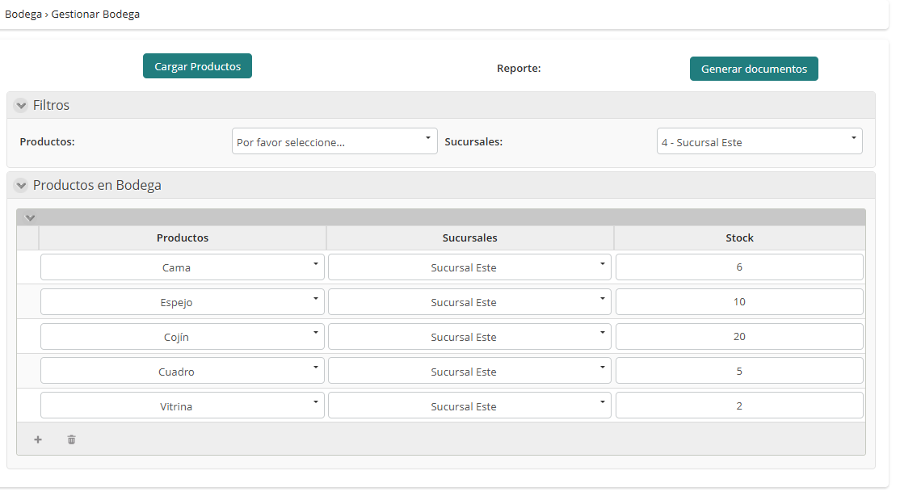 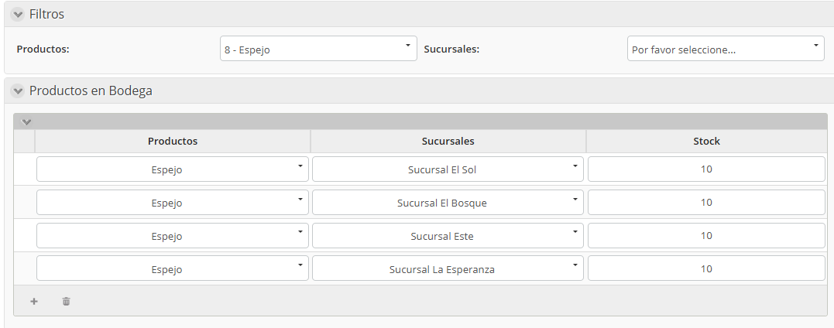

Dispone de Carga masiva de productos para un mejor manejo.

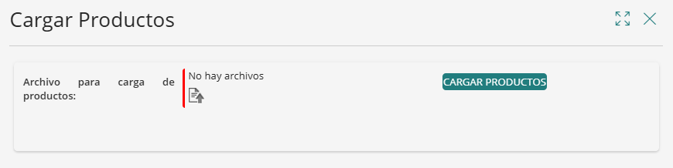

Y también un reporte en Excel para su gestión.

